Correio - Testemunho

Um acampamento de jovens em Boucieu le Roi:
O projeto educativo do Movimento Eucarístico Juvenil oferece aos jovens a oportunidade de se tornarem pessoas em equilíbrio e harmonia consigo mesmas, mas também com Deus e com os outros. Propõe aos jovens buscar a presença de Deus neste mundo e nele se engajar.
Ainda este ano, 31 “Jovens Testemunhas” de 10 a 13 anos, tiveram a oportunidade de se encontrar por 10 dias no coração do Ardèche, na casa Pierre Vigne, com as Irmãs do Santíssimo Sacramento. Fizeram uma experiência de vida em comunidade e passaram boa parte das férias aprofundando o tema anual do MEJ: “A vida é beleza, admire-a”. Este tempo fora do quotidiano deles, foi desejado como uma pausa no coração de um ano conturbado. Os jovens descobriram o Ardèche através de caminhadas e também puderam desfrutar do sol nas ‘caças ao tesouro’ e com outros jogos.
Por fim, a oração dá ritmo à vida do acampamento e, em conexão com o tema do ano, os adolescentes descobrem a criação, a contemplação, e mesmo o Bem-Aventurado Pierre Vigne, fundador da Congregação que os acolheu. Até logo! Betty FRANÇA

Partilha da Fraternidade Jovem durante o tríduo da festa de Pierre Vigne, vivida em casa com a família. Outras se seguirão
O que me tocou? Foi quando Jesus disse: “Deixem as crianças, não as impeçam de vir a mim, porque o Reino dos céus é daqueles que lhes assemelham".
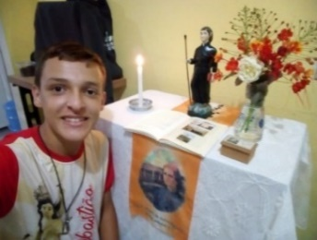
O que ressoou em meu coração? Hoje, senti que o Padre Vigne nos transmitiu um ensinamento, quando disse: Nada se compara à pureza de uma alma e que o bem de uma paróquia depende da boa educação dada aos jovens que um dia a constituirão.
Desejo que nós, jovens, progridamos na espiritualidade, que possamos crescer e permanecer firmes na defesa da vida que é dom de Deus, sabendo que “A alma de uma criança tem um preço infinito!”
Thiago Emanuel de Couto Silva FEJ - Altinho-PE – BRASIL

FESTAS DE MARIA em outubro:
7: Nossa Senhora do Rosário. Festa instituída para agradecer a Maria por sua intercessão durante a Batalha de Lepanto. A tradição da Igreja atribui a origem do Rosário a São Domingos em 1214.
12: N. Senhora Aparecida. Em 1717, pescadores encontraram uma imagem da Virgem no rio Paraíba…e finalmente conseguiram uma pesca abundante. Padroeira do Brasil, é festejada com fervor.
12: N. Senhora do Pilar. Ela apareceu a São Tiago, em Saragoça, enquanto ele sofria na missão de evangelizar a Espanha. A devoção cresce com o tempo. Em 1739, Clemente XII fixou a festa em 12 de outubro. Ela é a padroeira da Espanha e do povo espanhol.
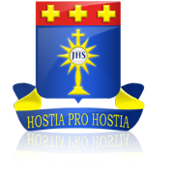
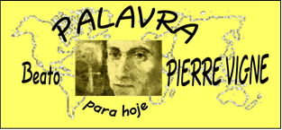

Nº 9 – 19 -2020
Realização: Congregação
das Irmãs do SS. Sacramento

MARIA está muito presente nos meses de setembro e outubro...
As festas se sucedem em muitos países e é uma boa ocasião para "vivificar" a nossa devoção Àquela que é Incomparável, porque é a Mãe de Deus e nossa. O texto do Bem-Aventurado Pierre Vigne pode surpreender-nos e dar-nos ideias para renovar a nossa forma de rezar AVE MARIA.

Sem rotina: AVE MARIA

Quanto mais fixardes vossa atenção em pedir com ardor alguma coisa, em particular pela intercessão da Santa Virgem, mais vossa afeição se voltará para Deus, afim de obtê-la. Quanto mais houver desejo de ser ouvido, mais vossa prece será eficaz, porque é o desejo que faz a essência do pedido e não as palavras. “Um grande desejo, diz St. Agostinho, é um grande grito aos ouvidos de Deus.”
Habituai-vos a dizer uma Ave Maria:
- para bem observar cada um dos dez mandamentos de Deus, rezando à Santa Virgem que, na união de seu Divino Filho, ela vos obtenha esta graça;
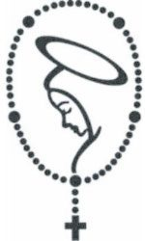
- para ser perdoado dos pecados cometidos contra cada um destes mandamentos; então, seguindo por vossa memória estes dez preceitos, a dezena de vosso terço será rezada sem dificuldade;
- para obter a libertação dos sete pecados capitais e pecados por pensamentos, palavras e ações;
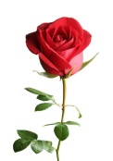
- para obter cada um dos sete dons do Espírito Santo e as três virtudes teologais - Fé, Esperança e Caridade, tendo o desejo verdadeiro de alcançá-los;
- para conseguir passar bem os sete dias da semana e receber, no último momento, os sacramentos da Penitência, da Unção dos enfermos e a Santa Comunhão, morrendo assim, no amor de Deus.
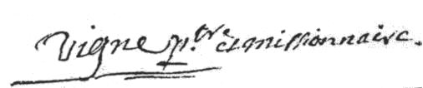
Rgt de Vie 1ère p.. chap.XXXII

AMOR INESGOTÁVEL DE MARIA

A palavra do Crucificado ao discípulo - João e, através dele, a todos os outros discípulos: «Eis aí a tua mãe» (Jo 19, 27) - torna-se sempre de novo verdadeira no decurso das gerações. Maria tornou-se realmente Mãe de todos os crentes. À sua bondade materna assim como à sua pureza e beleza virginal, recorrem os homens de todos os tempos e lugares do mundo nas suas necessidades e esperanças, nas suas alegrias e sofrimentos, nos seus momentos de solidão mas também na partilha comunitária.
E eles fazem sem cessar a experiência do dom da sua bondade, experiência do amor inesgotável que Ela exala do fundo do seu coração.
Os testemunhos de gratidão que lhes são atribuídos em todos os continentes e culturas, são o reconhecimento daquele amor puro que não se busca a si próprio, mas quer simplesmente o bem.
Da mesma forma, a devoção dos fiéis manifesta a infalível intuição de como um tal amor é possível: e isto graças à mais íntima união com Deus, em virtude da qual se fica totalmente impregnado Dele - condição esta que permite, a quem bebeu na fonte do amor de Deus, tornar-se ele próprio uma fonte «da qual jorram rios de água viva» (Jo 7, 38).
Maria, Virgem e Mãe, nos mostra o que é o amor e onde ele encontra a sua origem e sua força sempre renovada.
Bento XVI Deus caritas est 42

Caminhada cristã com MARIA

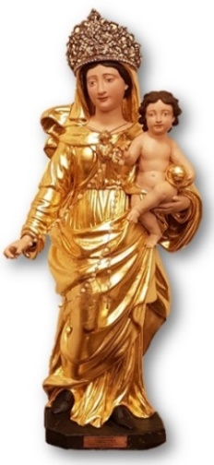
Pierre Vigne não escreveu um livro sobre Maria, mas todos os seus livros mostram como Ela esteve intimamente presente na sua vida missionária e na sua vida de fundador. Ela é a Mãe que nos mostra o Evangelho e toda a vida de Jesus. E o Padre Vigne a quer presente em cada estação da Grande Via-Sacra de Boucieu, assim como está em cada momento da nossa vida com suas “estações felizes e dolorosas’ sempre próxima e atenta, como em Caná.
O método proposto por Pierre Vigne para a oração do Rosário pode surpreender e mesmo chocar... Antes, claro, ele falou dos mistérios gozosos, dolorosos e gloriosos... Mas ei-lo agora com pedidos mais precisos a Maria. Por quê? O que o missionário quer com esta proposta?
O que nos diz ainda hoje? Simplesmente, que a Virgem Maria é a Mãe próxima da vida de cada um dos discípulos do seu Filho, de cada cristão.
Imagem de Pierre Vigne
Uma dezena do terço com os mandamentos de Deus? Estas “dez palavras” de Deus, gravadas nas Tábuas da Lei, estão gravadas também em nossos corações e nos dizem “as exigências do amor de Deus e do próximo” CEC 2067. Maria está aqui para nos ajudar a vivê-las, a nos erguer, a endireitar a estrada quando não as respeitamos.
Por que rezar uma Ave Maria com os sete pecados capitais e aqueles por pensamentos, palavras, ações e omissões? Porque Maria está conosco para o combate que supõe sempre a vida cristã vivida conscientemente e com coerência.
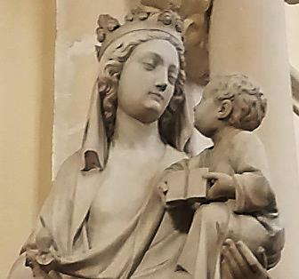
Uma Ave Maria com cada um dos sete Dons do Espírito Santo e as virtudes da Fé, Esperança e Caridade. Por quê? Porque «as virtudes teologais fundamentam, animam e caracterizam» o nosso agir cristão, diz o nosso catecismo (1813). Quem melhor do que Maria pode ajudar-nos a vivê-las e a nos tornar atentos à ação do Espírito Santo em nós, acolhendo seus dons?
N. Sra. de Todo Poder
Maison Mère -Valence
Pierre Vigne nos dá assim pistas que podem parecer surpreendentes mas que, de fato, nos fazem revisitar a nossa vida com Maria. Assim, ela nos convida a corresponder melhor ao amor de Deus... “em detalhes” como diz o Padre Vigne.
Durante esses dois meses, porque não tentar algumas vezes rezar uma dezena do terço desta maneira?
Maria, Virgem e Mãe...
Concede-nos um novo ardor de ressuscitados para levar a todos o Evangelho da vida que triunfa
sobre a morte.
Mãe do Evangelho vivo, fonte
de alegria para os pequenos
roga por nós. Amém. Aleluia!
Papa Francisco E.G.

FESTAS de MARIA em setembro:
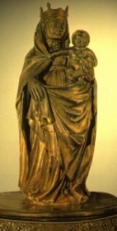
8: Natividade de Maria - A Igreja celebra apenas os nascimentos de Jesus, Maria e João Batista. Dia escolhido em 1722 pelo Padre Vigne e pelas Irmãs para a celebração dos primeiros votos em Boucieu.
12: O Santo Nome de Maria. Fundada em 1683 e restabelecida por João Paulo II em 2002. Santo Efrém lhe dá o nome de Chave do Céu.
15.: Nossa Senhora das Dores. Festa que recorda a compaixão de Maria que acompanhou o seu Filho ao Calvário. O Padre Vigne lhe dedicou uma capela na entrada de Boucieu le Roi, ao longo da Via Sacra.
MARIA nossa PORTA-VOZ

Nas Bodas de Caná, o Evangelho mostra a eficácia da intercessão de Maria, que se faz porta-voz, junto de Jesus, das necessidades humanas: «Eles não têm mais vinho» (Jo2,3).
O Rosário é ao mesmo tempo meditação e súplica. A imploração insistente da Mãe de Deus apoia-se na confiança de que a sua materna intercessão tudo pode no coração do Filho. Ela é “onipotente por graça”, expressão audaz a ser bem entendida, dizia o Beato Bártolo Longo na sua Súplica à Virgem.
É uma certeza que, partindo do Evangelho, foi se consolidando através da experiência do povo cristão. O grande poeta Dante, na linha de S. Bernardo, interpreta-a estupendamente, quando canta: “Mulher, és tão grande e tanto vales, que quem deseja uma graça e a ti não se dirige, é como se quisesse voar sem asas”.
No Rosário, Maria, santuário do Espírito Santo (cf. Lc1, 35), ao ser invocada por nós, apresenta-se em nosso favor diante do Pai que a cumulou de graça, e do Filho nascido das suas entranhas, pedindo conosco e por nós.
João Paulo II - O Rosario da Virgem Maria - 16

